**Муниципальное бюджетное дошкольное образовательное учреждение**

**детский сад № 8 «Золотая рыбка»**

***Семейный***

***экологический***

***проект***

***Номинация***

***«Малыши и взрослые»***

***Тема: «Взрослые и дети»***

**Авторы-составители: Попова София и**

**Попова Светлана Владимировна**

**МБДОУ №8 «Золотая рыбка»**

**г. Приморско - Ахтарск, ул. Пролетарская, 14**

**Руководитель проекта: воспитатель старшей группы**

**Колодько Елена Викторовна**

**срок реализации проекта: 4.01.16 – 12.03.16 г.**

**г. Приморско- Ахтарск**

**2016 г.**

***Оглавление***

1. Справка о деятельности коллектива…………………………………………. 3
2. Введение………………………………………………………………………. .4
3. Объект исследования…………………………………………………………..4
4. Методы исследования………………………………………………………….4
5. Программа действий…………………………………………………………...5
6. Результаты исследования……………………………………………………...7
7. Выводы……………………………………………………………………….....8
8. Список использованной литературы……………………………………….....8
9. Приложение………………………………………………………………….....9

**2**

**Справка о деятельности коллектива**

Время создания коллектива: 4.01.16 – 12.03.16 гг.

Список членов коллектива:

**Воспитатель старшей группы:** Колодько Елена Викторовна



Организовала подбор материала и литературы по теме

проекта; проводила методические рекомендации по наблюдению; оформляла данный проект.

**Ребенок старшей группы:** Попова София

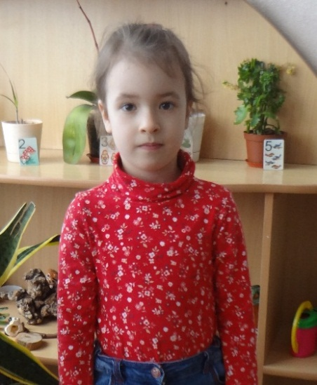

Слушала рассказы, сказки, стихи, загадки о жизни хомяков и уходе за ними; участвовала в наблюдении на протяжении двух месяцев за ростом и развитием хомяка; рассматривала рисунки, фотографии, картинки в журналах по теме проекта; вместе с мамой рисовала рисунок по теме: «Мой любимый питомец Гоша».

**Мама ребёнка:** Попова Светлана Владимировна

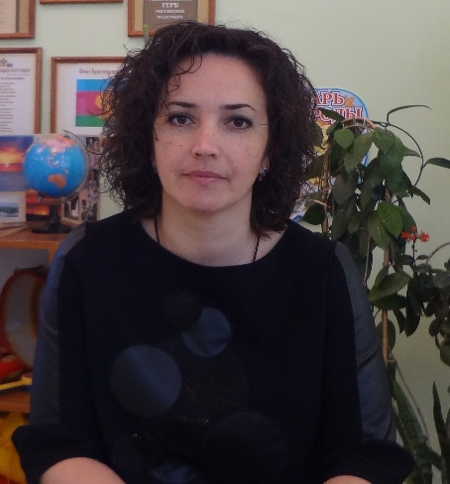

Участвовала вместе с дочкой в наблюдении; предоставила фотоматериал к проекту; собрала вместе с воспитателем информационный материал по теме проекта, помогала Соне нарисовать рисунок.

**3**

***Введение***

***Актуальность***

Общение с животными, если оно происходит бесконтрольно, может принести не только пользу, но и вред развивающейся личности ребенка. Отношение ребенка к животному, его целенаправленное действие могут оказаться неправильными в силу целого ряда причин. Прежде всего, ребенок не знает, что можно делать, а что нельзя, что для животного вредно, а что полезно. Кроме того, при тесном контакте с животным, малыш обязательно захочет удовлетворить свою любознательность и втянуть его в игру. Без контроля и руководства взрослых такое общение может оказаться вредным и даже опасным как для животного, так и для ребенка.

Привлечение внимание к вопросу о важности домашнего животного в семье вызвал к жизни наш проект «Взрослые и дети», ***цель*** которого формирование заинтересованного, бережного отношения к домашним животным.

***Задачи проекта:***

* формировать знание ребенка о домашних животных,
* дать представления о потребностях животных для их роста и развития,
* воспитать чувства сопереживания ко всему живому, умение делать элементарные выводы и умозаключения,
* посредством личного общения с животным способствовать воспитанию у ребенка добрых чувств, интереса и любви к животным;
* учить детей ухаживать за животными;
* развивать творческую активность, внимание, воображение, память;
* создать условия для поисково-исследовательской деятельности.

***Проблема:*** незнание правил общения ребенка с домашними животными.

***Объект исследования:*** джунгарский хомяк

***Методы исследования:***

* чтение книг,
* рассматривание картинок,
* наблюдение

**4**

***Программа действий:***

* Подбор литературы о джунгарском хомяке: стихи, загадки, рассказы.
* При подготовке к организации наблюдения выделить объект для изучения.
* Подбор иллюстраций с изображением и описанием домашнего животного.
* Художественно - творческая деятельность: рисование совместно с ребенком домашнее животное.

***Реализация проекта:***

Все дети, после рождения, со временем становятся похожими на своих родителей.

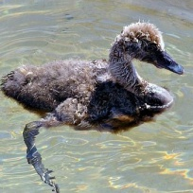И какой бы гадкий утёнок ни родился в семье лебедей,



взрослея, он станет прекрасным лебедем. (Фото 1)





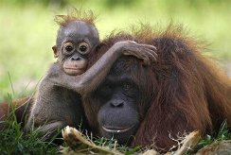

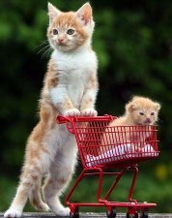

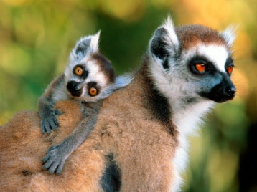

Фото 1

Я хочу рассказать вам, как взрослел мой хомяк.

Когда мы с мамой купили джунгарского хомяка Гошу, ему было 4 недели.

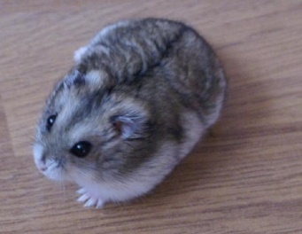

Он был сероватый, с тёмной полоской вдоль спины. (Фото 2)

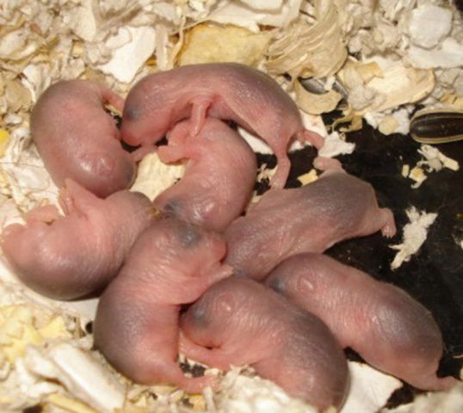

Фото 2

Но я знаю, что Гоша родился слепым и беспомощным. У него не было шерсти, и он был мало похож на свою маму или папу, но очень нуждался в маминой заботе, так как питаться мог только материнским молоком. (Фото 3)

Фото 3 **5**

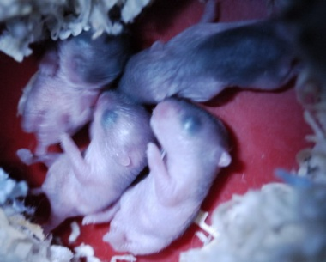

В возрасте 5-7 дней у Гоши стала появляться окраска, потому что начала расти шерсть. (Фото 4)

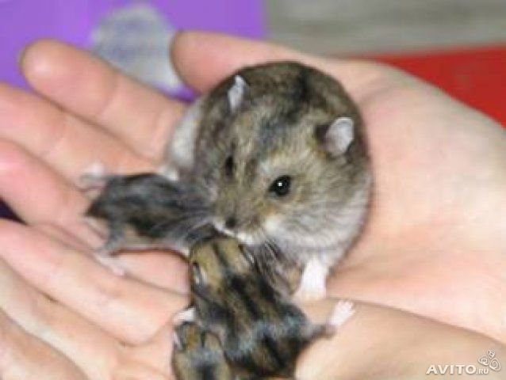 Фото 4

А в девятидневном возрасте у него уже узнаваемая окраска. И кроме материнского молока Гоша был не прочь и зернышками похрумать (Фото 5)

Фото 5

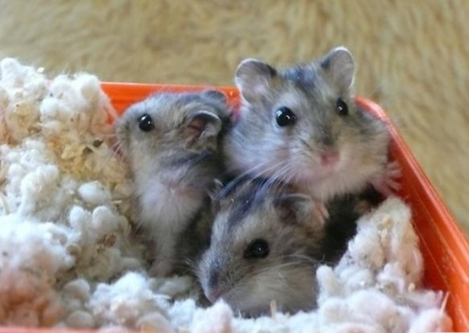В возрасте 19 дней маленький Гоша уже почти был готов к самостоятельной жизни, но отлучать его от мамы еще рано. Маленькие хомячки, находясь рядом с мамой, греются и играют друг с другом. В этих играх они учатся нападать и обороняться, эти навыки им потом в жизни пригодятся. (Фото 6)

Фото 6

Когда Гоше исполнился один месяц, мы его с мамой купили. Он был уже полностью готов к самостоятельной жизни:

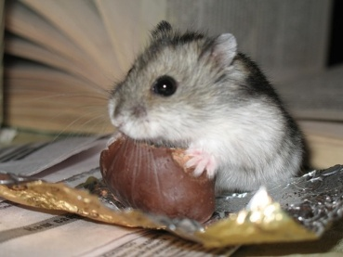

Гоша самостоятельно питался,

бегал, прыгал и совсем не зависел от родителей. (Фото 7)

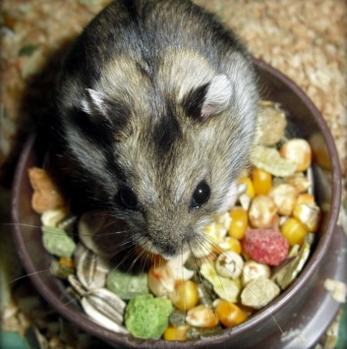

Фото 7

Сейчас Гоше 2 месяца. Он очень прожорливый и энергичный. Ест фрукты (яблоки, груши, виноград, бананы и т.д.) и овощи (морковь, огурцы, листья салата и др.), а также семена и различные зёрна. Воду Гоша пьёт редко. Но вода в поилке должна быть всегда чистая и свежая. (Фото 8)

Фото 8  **6**

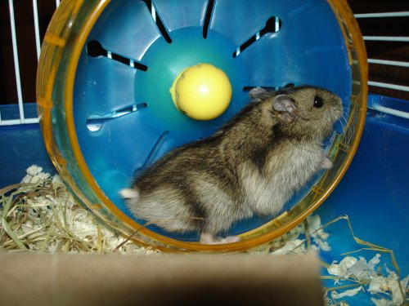

По ночам Гоша неустанно бегает в колесе, видимо, представляя пустыню. (Фото 9)

Фото 9

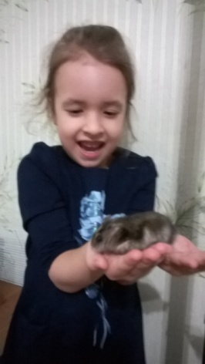

Я пришла к выводу, что мой Гоша, повзрослев (хомяки очень быстро растут), стал абсолютно похож на своих родителей и сам уже готов заводить свою семью. (Фото 10)

Фото 10

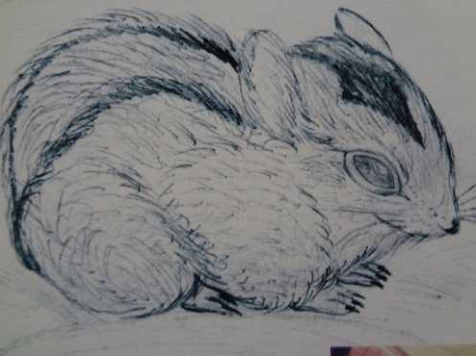И по завершению данного наблюдения я, вместе с мамой нарисовала рисунок «Мой любимый питомец Гоша». (Фото 11)

Фото 11

***Результаты исследования:***

* В ходе проделанной работы, ребенок стал более отзывчивым и внимательным
* к домашнему животному;
* появилась ответственность за хорошее состояние животного, которое живет у них дома;
* привилась любовь и бережное отношение к животному;
* возникло не только умение, желание, но и потребность сделать доброе дело ради живого существа: вовремя накормить, напоить, почистить клетку или миску, оказать помощь.

**7**

***Выводы***

Анализируя полученные результаты, можно сделать следующие выводы, что разведение хомяков – очень интересное занятие и прекрасный способ углубиться в мир животных. Можно стать свидетелями беременности питомцев их появления на свет и развития, что еще больше сблизит хозяев с этими чудными созданиями, не смотря на дополнительные заботы. Однако воспитательное значение такой работы очень велико. Уход за животным формирует у детей такие чувства как ответственность, чуткость, нежность, привязанность и верность. А ответственное отношение ребенка в процессе проведения исследовательской деятельности свидетельствуют о том, что уроки бережного и внимательного отношения к своим первым питомцам он усвоит на всю жизнь.

***Список используемой литературы:***

* Гаспер Г. Хомяки / пер. с нем. Е.Захарова. – М.: ООО «Аквариум-Принт»,

2004 г.

* Занимательная Книга Знаний в вопросах и ответах / пер. с англ. – М.: МАХАОН, 2008 г.
* «Детская энциклопедия Кирилла и Мефодия», 2006.
* Большая электронная детская энциклопедия. Интерактивное путешествие в мир знаний. Москва, ЗАО «Новый диск», 2002 г.

**8**

***Приложение № 1:***

1. ***Загадки про хомяка***

Я устраиваюсь ловко:   
У меня с собой кладовка.   
Где кладовка? За щекой!   
Вот я хитренький какой!  
 *(Хомяк)*

Роет, роет, роет, роет.  
Ход подземный быстро строит,   
Ход подземный строит ловко,   
Строит спальню и кладовку.   
 *(Хомяк)*

Этот маленький зверек  
Зерна запасает впрок.  
Щеки набивает так...  
Это делает…………

*(Хомяк)*

**За щеками у зверька  
Целых два больших мешка.  
Носит в них уже давно  
Он в свою нору зерно.

*(Хомяк)*

**9**

1. ***Стихи про хомяка***

- Хомячок, бежишь куда?

И куда делась еда:  
Яблоко, зерно, морковка…  
Спрятал угощенье ловко!

- Тороплюсь домой я, в норку…  
Там запас сложу я в горку.  
Спрятал всё пока в мешочки…  
- Где ж мешки?  
- Так вот же — щёчки!

Фомка, фомка, хомячок,   
Покажи другой бочок.   
– Нет, не покажу,   
я на нём лежу.

Я тащу в свою кладовку   
Просо, яблоко, морковку,   
Семечки, горох, овес...   
Чтоб хозяин не унес.

Но мала моя кладовка -   
Даже хитрость и сноровка   
Не помогут хомяку   
Спрятать всю его еду.

Из-под крыши корм торчит...   
Пусть хозяин и ворчит,   
Буду, возле входа спать -   
Все запасы охранять.

**10**

***Приложение № 2:***

**Сказка «Два хомячка»**



В одной далёкой придалёкой стране, в обычной квартире жил был хомячок Хома. И была у него своя собственная клетка, которую он очень любил. Но клетка была мола и Хома всем своим видом старался показать хозяевам, что ему там тесно. То спинку о решётку клетки начинал тереть, то бегал туда-сюда как угорелый. А однажды, даже залез своими крохотными лапками на крышу клетки и висел там пока не упал.

Каждый уважающий себя хомяк должен иметь просторы для бега, отхожее место, игровую и спаленку. Но клетка у Хомы была настолько мала, что спать ему приходилось в колесе. Бывало, что он засыпал прямо на бегу, что немало веселило его хозяев.

Так проходил год за годом и Хома вырос, стал большим пузатым хомячком. И вот наступило самое настоящее хомячье день рожденье, на которое Хома наконец-то получил в подарок новую здоровенную клетку. Чего там только не было! И разноцветные трубы для бега и колёсики, в которых можно было крутиться и вертеться. Но самое главное - там был большой домик, в котором Хома мог спать.

Хома носился по всей клетке не зная большей радости, то в трубу залезет, то колёсико покрутит. И даже начал обустраивать свой новый домик. Но большую клетку хозяева подарили Хоме не спроста. Хома был так рад подарку, что не заметил, как внизу в горах корма несмело шевелился серенький комочек меха.

Да-да, это был новый Хомин друг - Рома. Такая большая клетка нужна была потому, что теперь их там будет жить двое. Но ведь Хома много лет жил один и не привык делить свою жилплощадь ни с кем. Но маленький Ромик был такой хорошенький и миленький, что Хома стал с ним дружить и с радостью делился и своим новым домиком, и своим колёсиком.

Если мы умеем делиться с друзьями, это увеличит радость от любого подарка.



**11**

***Приложение № 3:***

***Описание породы джунгарского хомяка***

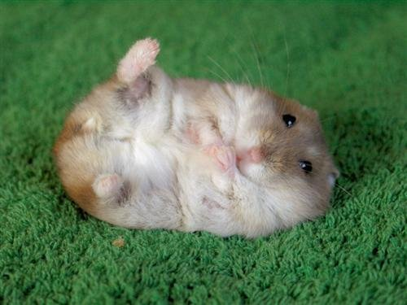

В наши дни джунгарский хомяк, наравне с сирийским собратом – самый популярный вид хомяков, хотя всего их насчитывается 19 видов. Какова же природа этого зверька, и в чем его особенность? Почему все больше и больше джунгарских хомяков обретают заботливых хозяев?

В природных условиях этот зверек обитает в степной и полупустынной зонах Западной Сибири, Средней и Центральной Азии, Северо-восточном Казахстане. Живут джунгарские хомячки преимущественно в степях.  
  
Размером этот зверек примерно с крупную мышь, вдвое меньше золотистого хомячка. Взрослые особи могут достигать в длину 10 см. Джунгарский грызун подкупает своим удивительно милым обликом пушистого, добродушного, «плюшевого» зверька. Мордочка грызуна заостренная, уши – небольшие, спинка серая или буроватая, иногда темнее на боках. Брюхо у «джунгарика» обычно светлое. Белые передние лапки ничем не отличаются от лапок других хомяков, но задние лапы и даже их подошвы покрыты густой шерстью.

По хребту зверька проходит узкая черная полоса, а его уши белые изнутри. Что интересно, хомячки меняют цвет и к лету становятся сероватыми. Зимой, особенно при содержании в прохладных помещениях, хомячок становится почти белоснежным, с примесью серебристо-серого. Джунгарские хомячки особенно активизируются в сумерках и глубокой ночью. В природе каждый грызун роет себе норку, которая имеет несколько входов и отделение для гнезда.  
  
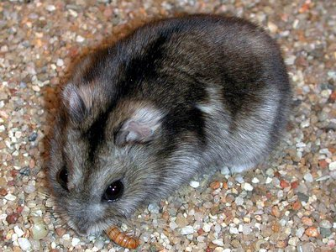 Наверно, этот вид хомяка столь популярен среди любителей грызунов потому, что зверек отличается чистоплотностью и практически полным отсутствием запаха. К тому же, такой питомец обязательно полюбит человеческие руки, а еще он подкупает взрослых и детей своей привычкой трогательно засыпать на руках, когда его берут и гладят.

**12**

Содержать хомяка лучше не в клетке, а в стеклянном аквариуме. Обычно в клетку к зверьку ставят домик, колесо (как у белки) поилку и кормушку, однако находятся любители, которые имитируют для них природную систему нор с помощью сложных сооружений из шлангов и трубок, заботливо склеенных хозяином.  
  
Хомяку будет особенно приятно, если заботливый хозяин обустроит в его жилище «комнаты» в на нескольких уровнях, соединенные лестницами или искусственными норами. Действительно, почему бы не порадовать любимца?

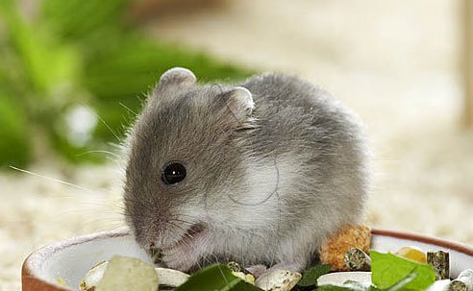

«Джунгарики» обожают лакомиться семенами, зелеными частями растений и насекомыми. Меню хомяка в основном состоит их зерна и зелени, но большинство маленьких грызунов не брезгуют и насекомыми. Лучше всего кормить животных специальным кормом, который можно купить в зоомагазине, так как приготовленные самими смеси могут быть не полноценными. Помимо того, хомяку нужно давать овощи, фрукты, а летом – клевер и одуванчики. Зелень обеспечивает зверька необходимыми витаминами и клетчаткой. Кроме растительного корма, зверьку необходимы и животные белки, поэтому время от времени его следует баловать насекомыми. Рекомендуется постоянно держать в клетке специальные минеральные добавки для грызунов и веточки березы, для крепких и здоровых зубов.

Все-таки, необычайно приятно, когда с работы или учебы вас встречают преданные черные бусинки любимого грызуна. А джунгарский хомяк так популярен среди любителей грызунов не из-за отсутствия запаха, а из-за характера, которым «джунгариков» наградила природа, отзывчивого и нежного.

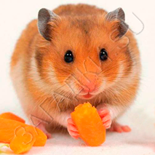

**13**